

13. Anexo: Plagas reglamentadas

Wheat streak mosaic virus (WSMV)

Julio 2023

Tabla de contenido

1. Descripción técnica de la plaga 3
1.1 Denominación de la enfermedad 3
1.2 Hospedantes / Especies afectadas 3
1.3 Ciclo de la enfermedad 4
1.3.1 Transmisión y supervivencia 4
1.3.2 Incidencia 6
1.3.3 Síntomas asociados a los distintos órganos y estadios fenológicos 7
1.3.4 Comportamiento y distribución en los lotes 7
1.3.5 Similitudes con otros patógenos 8
2. Bibliografía 8
3. Anexo: Figuras 11

1. Descripción técnica de la plaga

1.1 Denominación de la enfermedad

Español: Virus del mosaico estriado del trigo
1.1.1 Agente etiológico

Nombre preferido: Wheat streak mosaic virus (WSMV), McKinney

Sinonimia: Wheat streak mosaic rymovirus
Wheat streak mosaic tritimovirus

Categorización taxonómica:

Clase: Stelpaviricetes
Orden: Patatavirales
Familia: Potyviridae
Género: Tritimovirus
Especie: Wheat streak mosaic virus

1.2 Hospedantes / Especies afectadas

Avena sativa
Aegilops cylindrica
Agropyron repens
Agrostis capillaris
Alopecurus pratensis
Anthoxanthum odoratum
Arrhenatherum elatius
Austrostipa compressa
Avena barbata
Avena fatua
Avena strigesa
Brachypodium distachyon
Briza maxima
Bromus arvenis
Bromus japonicus
Bromus rigidus
Bromus secalinus
Bromus tectorum
Hordeum vulgare
Cenchrus longispinus
Cenchrus pauciflours
Cynodon dactylon
Digitaria sanguinalis
Echinochloa colonum
Echinochloa crus-galli
Eleusine tristachya
Elymus canadensis
Elymus repens
Eragrostis cilianensis
Eragrostis curvula
Eriochloa acuminata
Eriochloa contracta
Holcus lanatus
Holcus mollis
Hordeum leporinum
Zingiber officinale
Lagurus ovatus
Lolium mitiflorum
Lolium rigidum
Zea mays
Pennisetum glaucum
Panicum capillare
Panicum dichotomiflorum
Panicum millaceum
Phalaris aquatica
Phleum pratense
Poa pratensis
Poa pratensis
Secale cereale
Setaria italica
Setaria viridis
Sorghum bicolor
Tragus australianus
Triticum aestivum

1.3 Ciclo de la enfermedad

1.3.1 Transmisión y supervivencia
Neegard (1979) reporta que ha sido demostrada la transmisión del virus por semillas en maíz. La base de datos de la ISF (International Seed Federation) (2022) señala que WSMV afecta a los cereales y las gramíneas, siendo maíz y trigo sus principales hospedantes, además de que puede transmitirse por semillas de maíz, con niveles de infección que van del 0.5 al 2% y frecuencias de transmisión del 0.5 al 1.5%. Estas semillas pueden actuar como vía de entrada del patógeno. Asimismo la ISF indica que el análisis de una muestra representativa de semillas de Z. mays constituye una estrategia de manejo de esta plaga. Según CABI (2020) este virus puede sobrevivir en semillas y transmitirse a las plántulas, con tasas de transmisión bajas.
La transmisión del WSMV por semilla se describió por primera vez en el maíz en campos de producción de semillas en Iowa y se encontró un porcentaje de transmisión por semilla (0.1%) del virus (Hill et al., 1974). Jones et al. (2005) detectaron la transmisión por semilla de WSMV en ocho genotipos de trigo, a partir de pruebas realizadas en el estadío de plantula. La transmisión por semilla fue del 0.2 - 0.5% en todos los genotipos y hasta el 1,5% transmisión en genotipos individuales, lo que indica que la tasa de transmisión era menor en toda la colección de semillas de trigo analizada y mayor en los genotipos individuales. Si bien es probable que una tasa de transmisión de semillas tan baja tenga poca importancia epidemiológica en un campo individual, la importancia epidemiológica se amplía si se tiene en cuenta la mayor probabilidad de propagación global del virus a través del intercambio local, regional e internacional de germoplasma.
En Argentina, el grupo de trabajo de enfermedades de maíz del Instituto de Patología Vegetal (IPAVE) en conjunto con el Centro de Investigaciones Agropecuarias (CIAP) y el Instituto Nacional de Tecnología Agropecuaria (INTA), realizaron monitoreos periódicos de lotes de distintas localidades del área maicera del país, detectando la presencia de WSMV (De Rossi, 2017). Asimismo, Torrico et al. (2020) mencionan al WSMV como uno de los principales virus que afectan al maíz en Argentina y que se transmite por su semilla, e indica que el IPAVE en los últimos 10 años ha realizado 609 análisis en semillas de maíz, habiéndose detectado a este virus en dos muestras estudiadas.
Se cree que las introducciones de WSMV tanto en Argentina como en Australia podrían haberse debido a semillas infectadas que fueron importadas al país desde Estados Unidos y México. El aislado de WSMV que se descubrió en Australia se encontró en líneas de reproducción cultivadas en invernadero del Centro Internacional de Mejoramiento de Maíz y Trigo (CIMMYT) en México. Los aislamientos australianos de WSMV se transmitieron por semillas a una tasa de 0.5 - 2%. Es posible que la introducción de WSMV en los Estados Unidos también fuera a través de semillas infectadas (CABI, 2020).
Murray et al., (2005) también señalan que diversas hierbas pueden actuar como posibles reservorios de WSMV, mencionando las siguientes especies: Bromus diandrus, Setaria verticellata, Eragrostis cilianensis, Eleusine indica, Avena fatua, Avena sterilis, Lolium rigidum, Cynodon dactylon y Phalaris aquatica.
WSMV también es transmitido por el ácaro del rizado del trigo, Aceria tosichella (CABI, 2020) mientras que White (2004) señala como vector a las ninfas de Eriophyes tulipae, que adquieren el virus en 15 minutos, pero no los adultos. Los adultos son vectores solo cuando el virus es adquirido como ninfas. El virus es retenido en el intestino medio y posterior de todas las fases larvales y adultas durante 6 días.
El virus ingresa a las hojas y se propaga a todas las partes de la planta. El ácaro del trigo se puede dispersar por el viento de un campo a otro, y puede sobrevivir como huevos, larvas, ninfas o adultos en la corona y las vainas de las hojas de trigo voluntarias. En otoño los ácaros se mueven del trigo voluntario infectado por el WSMV y otras gramíneas hospedantes al trigo recién emergido y transmiten el virus que sobrevive al invierno dentro de las plantas voluntarias. En la primavera y verano los ácaros se mueven de la cosecha de trigo en maduración al trigo voluntario y otras gramíneas hospedantes y transmiten el WSMV, y al trigo recién emergido al que transmiten el virus, completando el ciclo de la enfermedad. En la primavera, los ácaros se multiplican rápidamente y se diseminan hasta nuevos lotes de trigos. Estos hospedantes albergan el ácaro y el virus durante el verano, completando el ciclo de la enfermedad (FAUBA, S/F).
Dado a que el ácaro vector del virus, A. tosichella, afecta a varias especies hospedantes de la familia Poaceae, incluyendo plantas voluntarias de cereales y malezas hospedantes, estas pueden actuar como “puentes verdes”. El cultivo de maíz juega, entonces, un papel importante proporcionando un hospedante alternativo para el virus y el vector desde la cosecha del trigo hasta la emergencia de este en la próxima campaña (Alemandri et al.,2022).

1.3.2 Incidencia
Torrico et al. (2020) mencionan al WSMV como uno de los principales virus que afectan al maíz en Argentina y que se transmite por su semilla, destacando la importancia de detectar y cuantificar la presencia de virus en semillas a fin de evitar la dispersión de los mismos o sus variantes a nuevos territorios. Según Giménez Pecci & De Rossi (2016) la incidencia del WSMV para la campaña del 2009/2010 en maíz fue del 28% en la localidad de Pinedo (provincia del Chaco) y del 9,68 % en la de Vilelas (Santiago del Estero), provocando disminuciones en el rendimiento de este cultivo.
En 2007, en trigo se reportó una importante epifitia del WSMV en el sudeste de la provincia de Buenos Aires (Argentina), con porcentajes de hasta un 100% de incidencia y pérdidas totales en varios lotes analizados (Truol, 2009). Asimismo, se registró en esa zona un periodo con alta incidencia y severidad de WSMV entre 2008 y 2010 (Bariffi et al., 2009). En 2012, se observaron condiciones similares de severidad y pérdidas de producción en la región triguera de Córdoba, con lotes enteramente afectados y no cosechados (Alemandri et al., 2014).
Según una encuesta llevada a cabo por Alemandri et al. (2022) a productores de trigo que enviaron un total de 215 muestras de este cultivo, con sintomatología sospechosa de WSMV para ser analizadas en laboratorio, la mayoría de los encuestados manifestó observar una incidencia media (porcentaje de plantas infectadas) de la enfermedad (49%), del mismo modo que la severidad (51%). Estas muestras estudiadas corresponden a la campaña de grano fino en Argentina, durante el 2021.
En Zea mays la mayoría de los híbridos comerciales son resistentes a esta plaga, mientras que existen variedades como el maíz dulce, azul o el dentado que son muy susceptibles. Existen además híbridos que pueden estar infectados con WSMV y ser asintomáticos, por lo que poblaciones de A. tosichella pueden transmitir este virus desde un cultivo de maíz aparentemente sano a otro de trigo. Se ha demostrado que la actividad de este ácaro alrededor de producciones de maíz comienza siendo baja en el período previo a la cosecha de trigo, luego aumenta a medida que se desarrolla su espiga (Wegulo et al., 2008).

1.3.3 Síntomas asociados a los distintos órganos y estadios fenológicos
Los primeros síntomas en maíz aparecen como manchas cloróticas pequeñas o vetas quebradas en los extremos de las hojas jóvenes. Las vetas se alargan y se desarrollan paralelamente a las nervaduras. Las hojas más viejas pueden tornarse cloróticas cerca de los extremos con márgenes verdes que bordean las nervaduras. Las espigas son poco desarrolladas y tienen pocas o ninguna semilla y se da, a veces, un amarilleo general y atrofia (UI, 1980). Dependiendo del germoplasma, las manchas y rayas se unen después formando mosaicos, diseños de moteado que son paralelos y limitados por las nervaduras mayores y con frecuencia de color amarillo brillante (White, 2004; CABI, 2020).
Los síntomas también pueden manifestarse como estrías cloróticas que pueden ser leves o severas, con distintos grados de necrosis, resultando en un reducido número de semillas y en el marchitamiento de los granos. En infecciones tardías sólo abarca una porción de la hoja. Otros autores también destacan la presencia de estrías cloróticas que pueden formar un mosaico, clorosis de las hojas, raquitismo y esterilidad (Dumón et al., 2013).

1.3.4 Comportamiento y distribución en los lotes
Para el cultivo de trigo Coutts et al. (2014), citan como ejemplo que, si se considera un porcentaje de transmisión por semillas de 0.1% y una densidad de 100 plantas/m², esto significaría un potencial de 1000 plántulas infectadas con WSMV por hectárea, distribuidas al azar en todo el cultivo. Además, si los ácaros vectores están presentes, se propagaría el virus dentro del lote. En este sentido, la transmisión por semilla del WSMV cumple un rol importante para la epidemiología de esta enfermedad.
La actividad de A. tosichella. en el cultivo de maíz inicia con niveles bajos en el período previo a la cosecha de trigo y aumenta a medida que se desarrolla la espiga, alcanzando el pico cuando esta se comienza a secar. La supervivencia del ácaro varía según el híbrido, algunos sustentan altas poblaciones en las espigas, hasta que se produce el secado de la planta. Cultivos de maíz que reciben riego pueden albergar mayores poblaciones del ácaro que cultivos de secano (Wegulo et al., 2008).

1.3.5 Similitudes con otros patógenos
Los síntomas producidos por WSMV son muy similares a los de Triticum mosaic virus (TriMV) en condiciones naturales, siendo A. tosichella vector de ambos virus (Tatineni et al., 2010).
Scheets (1997) en plantas de maíz a las que se les inoculó WSMV y Maize Chlorotic Mottle Machlomovirus (MCMV), informó que los síntomas iniciales manifestados no fueron diferentes de aquellas inoculadas con cada uno de estos virus por separado. Luego, las plantas infectadas con Maize chlorotic mottle virus, desarrollaron una clorosis más intensa y una mayor densidad de manchas cloróticas que aquellas inoculadas con WSMV y MCMV por separado.

2. Bibliografía
Alemandri. V.; Dumón, A.; Rodríguez, M.S.; Argüello, E.; Mattio, F. & Truol, G. 2014. Monitoreo e incidencia de virus transmitidos por Aceria tosichella Keifer. Jornadas de Cierre del Proyecto de Cooperación Internacional INTA-EMBRAPA, Córdoba, Argentina. p. 46-37.
Alemandri, V.; Montoya, M.; Alberione, E.; Bainotti, C.; Formento, N.; Lanzillotta, J. J.; Gómez Montenegro, B. & Robledo, R. 2022. Virus del mosaic estriado del trigo (Wheat streak mosaic virus, WSMV) en Argentina: detecciones en la campaña 2021 y medidas de prevención para 2022. Disponible en: https://repositoriosdigitales.mincyt.gob.ar/vufind/Record/INTADig_f438540321e7badd599acc19d28152c2.
Bariffi, H.; Montoya M.R.A.; Colavita M.; Pontaroli, A.C.; Carmona, D.; Escande A.; Quiroz F & Maneiro, C. 2009. Virosis en Trigo. Noticias de Actualidad INTA Balcarce. Nov. 2009.
CAB INTERNATIONAL. 2020. Wheat streak mosaic virus Crop Protection Compendium. Database. https://www.cabi.org/cpc/datasheet/56858.
Coutts, B.A.; Banovic, M.; Kehoe, M.A.; Severtson, D.L. & Jones, R.C. 2014. Epidemiology of Wheat streak mosaic virus in wheat in a Mediterranean-type environment. Disponible en: https://link.springer.com/article/10.1007/s10658-014-0510-x
De Rossi, R. L. 2017. Situación fitosanitaria del cultivo de maíz en Argentina. Universidad Católica de Cordoba. Disponible en: https://www.researchgate.net/publication/322070791_SITUACION_FITOSANITARIA_DEL_CULTIVO_DE_MAIZ_EN_ARGENTINA . 5 pp.
Dumón, A.D., E.B. Argüello Caro, V. Alemandri, M.F. Mattio, G. Donaire, E. Alberione, C.T. Bainotti, S.M. Rodríguez, & G. Truol. 2013. Comportamiento de diferentes cultivares de trigo a Wheat streak mosaic virus (WSMV) y High Plains virus (HPV) mediante infección artificial con el vector Aceria tosichella Keifer, bajo condiciones de campo. RIA 39: 67-76.
Facultad de Agronomía – Universidad de Buenos Aires (FAUBA). S/F. Herbario Virtual – Cátedra de Fitopatología. Disponible en: https://herbariofitopatologia.agro.uba.ar/?page_id=16476.
Giménez Pecci, M. P. & De Rossi, R. 2016. Sanidad de maíz en fehcas de siembra tardía. Congreso de maís tardío. Disponible en: http://www.maizar.org.ar/vertext.php?id=620
Hill, J.H, Martinson, C.A, Russell W.A. 1974. Seed Transmission of Maize Dwarf Mosaic and Wheat Streak Mosaic Viruses in Maize and Response of Inbred Lenes 1. Crop Science, 14 (2): 232-235.
ISF (INTERNATIONAL SEED FEDERATION). 2022. Regulated pest list database. Disponible en ; https://pestlist.worldseed.org/public/pestlist.jsp.
Jones, R. A, Coutts B .A, Mackie, A.E, Dwyer, G.I. 2005. Seed Transmission of Wheat streak mosaic virus shown unequivocally in wheat. Plant disease, 89 (10), 1048-1050.
Murray, G. D. KNihinicki, K. Wratten, & J. Edwards. 2005. Wheat streak mosaic and the wheat curl mite. PRIMEFACT, 99. Department of Primary Industries, State of New South Wales. http://www.dpi.nsw.gov.au/__data/assets/pdf_file/0017/44027/Wheat_streak_mosaic_and_the_wheat_curl_mite_-_Primefact_99.pdf.
Neergaard, P. 1979. Seed Pathology. Vol. 1 and 2, Revised Edition. The Macmillan Press Ltd, London. 1191 pp.
Scheets, K. 1998. Maize Chlorotic Mottle Machlomovirus and Wheat Streak Mosaic Rymovirus Concentrations Increase in the Synergistic Diseas Corn Letahl Necrosis. Disponible en: https://www.sciencedirect.com/science/article/pii/S0042682297989893?ref=cra_js_challenge&fr=RR-1. 11 pp.
Singh, Khushwant et al. Wheat streak mosaic virus: a century old virus with rising importance worldwide. Molecular Plant Pathology, v. 19, n. 9, p. 2193-2206, 2018.
Suresh, L. M. S/F. Maize viral diseases: MLN and MSV. Maize Pathology – Sub Saharan Africa, CIMMYT – Kenya. Dipsonible en: https://www.google.com/url?sa=t&rct=j&q=&esrc=s&source=web&cd=&cad=rja&uact=8&ved=2ahUKEwje17zd09b8AhWJqZUCHdSnDAAQFnoECA8QAQ&url=https%3A%2F%2Frepository.cimmyt.org%2Fbitstream%2Fhandle%2F10883%2F19849%2F59940.pdf%3Fsequence%3D1%26isAllowed%3Dy&usg=AOvVaw01uF7MLiRFZuS0PFZFgEOJ
Tatineni, S.; Graybosh, R. A.; Hein, G. L. Wegulo, S. N. & French, R. 2010. Wheat Cultivar-Specific Disease Synergism and Alteration of Virus Accumulation During Co-Infection with Wheat streak mosaic virus ant Triticum mosaic virus. Phytopathology 100:230-238. Disponible en: https://digitalcommons.unl.edu/plantpathpapers/324/
Torrico, A.K.; Giolitti, F.; Rodriguez Pardina, P.; Ferrer, M.; Reina P.; Trucco, V.; Cabrera Mederos, D.; Baronti, J.; Ruiz Posse, A.; Laguna, I.G. & Giménez Pecci M.P. 2020. Análisis de virus en maíz para exportación. INTA – CIAP – IPAVE – UfYma – CONCET – INTEA. Primer Congreso Argentino de Semillas. Disponible en: https://repositorio.inta.gob.ar/xmlui/handle/20.500.12123/8286
Truol, G. 2009. Enfermedades virales asociadas al cultivo de trigo en Argentina: reconocimiento, importancia, formas de transmisión y manejo. Editora G. Truol. Biglia Impresores. 77 pp.
Universidad de Illinois (UI). 1980. Compendio de enfermedades del maíz. Servicio de Extensión Cooperativo. Editorial hemisferio sur. 102 pp.
Wegulo, Stephen N.; Hein, Gary L.; and Klein, Robert N. "EC08-1871 Managing Wheat Streak Mosaic" (2008). Historical Materials from University of Nebraska-Lincoln Extension. 4812. http://digitalcommons.unl.edu/extensionhist/4812.
White, D.G. 2004. Plagas y enfermedades del maíz. The American Phytopathological Society. Edición en español: MundiPrensa, Madrid. 78 pp.

3. Anexo: Figuras
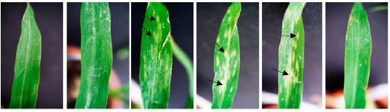
Figura 1: Síntomas de Wheat streak mosaic virus (WSMV) en hojas de maíz (Zea mays), en plantas inoculadas con este virus (Tatineni et al., 2017).

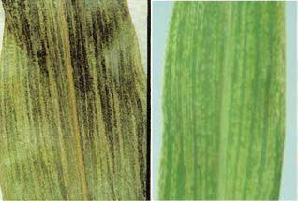
Figura 2: Estrías cloróticas producidas por Wheat streak mosaic virus (WSMV)en hojas de maíz. En la imagen izquierda se observa también necrosis del tejido foliar (Imagen izquierda: Tatineni et al., 2017. Imagen derecha: Tatineni et al., 2010).
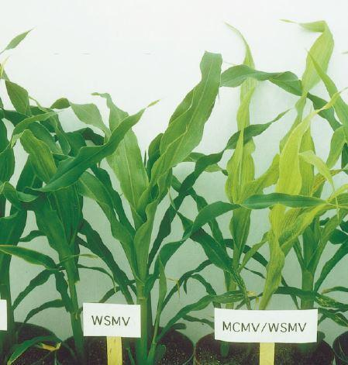
Figura 3: Planta de Zea mays inoculada con Wheat streak mosaic virus (WSMV) (izquierda) y con WSMV y Maize Chlorotic Mottle Machlomovirus (MCMM) (derecha). Se puede apreciar las estrías cloróticas en todas las plantas, lo cual está acentuado en aquellas inoculadas con ambos virus (Scheets, 1998).
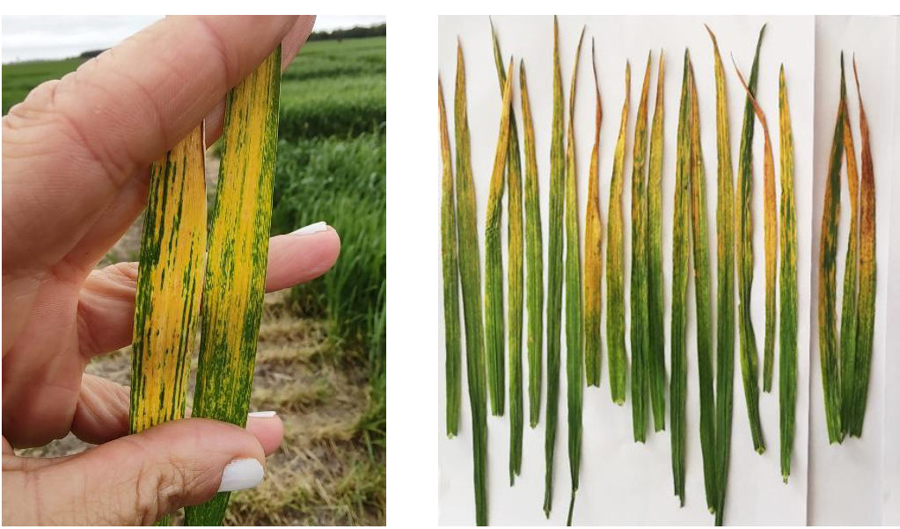
Figura 4: Síntomas del Wheat streak mosaic virus (WSMV), mosaico estriado clorótico en hojas y distintos grados de necrosis en trigo (Alemandri et al., 2022).

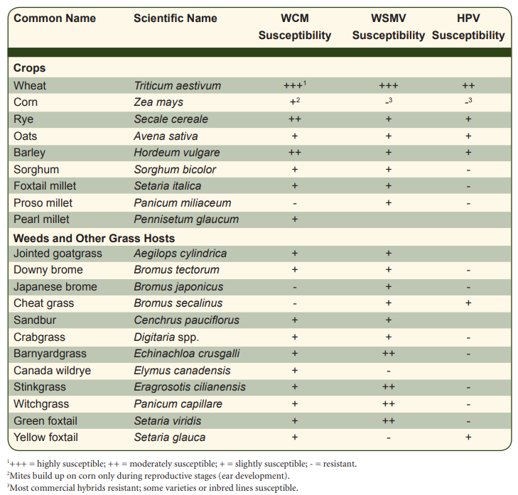

Figura 5: Hospedantes de Wheat streak mosaic virus (WSMV), High Plains wheat mosaic virus (HPWMoV) y A. tosichella (WCM en inglés) (Wegulo et al., 2008).

